SONIDO INICIAL VOCÁLICO “U”

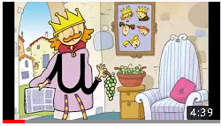
ACTIVIDAD 1: Mira el siguiente cuento en video.

https://www.youtube.com/watch?v=9KJMbH_nOaM
Busca el video en YOUTUBE con el nombre:
“Cuento 2. El Rey U”

ACTIVIDAD 2: Nombra las cosas que empiezan con U y luego píntalas.
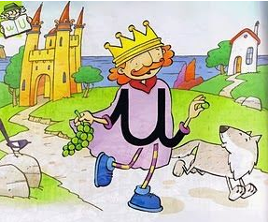

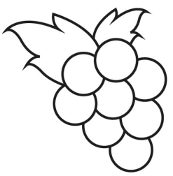

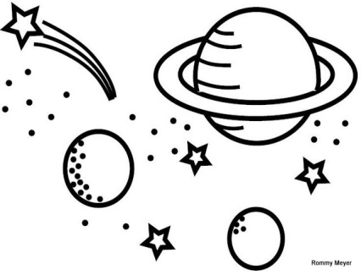

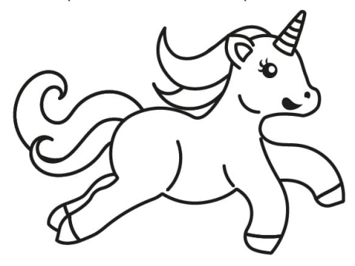
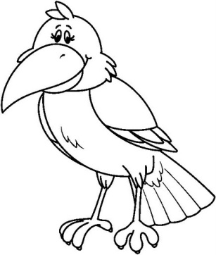
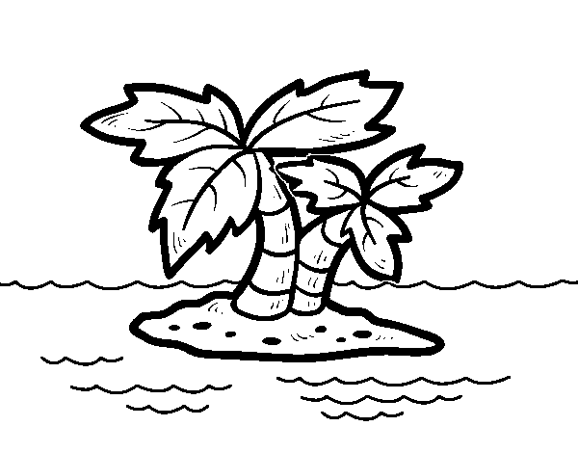

Palabras: uslero, uno, urraca, universo, uva, unicornio.

CLASIFICAR
ACTIVIDAD 1: Observa las flores y colorea según corresponda.
